目前（2019/07/13）只有敌人的出生点和能量点可以被重置

找到希望触发重置的重生点，找到上面的RecoverPoint

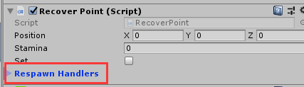

将希望重置的物体拖入Respawn Handlers内，当选中重生点时会有连线提示该重生点链接到的物体，绿线代表有效物件，红线代表无效物件

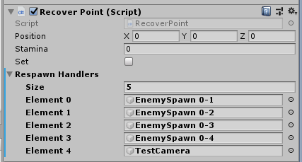

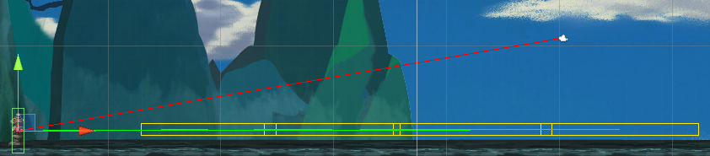

至此链接可重置物体到重生点就完成了，一个重生点可以链接多个物体，一个物体也可以被多个重生点链接。